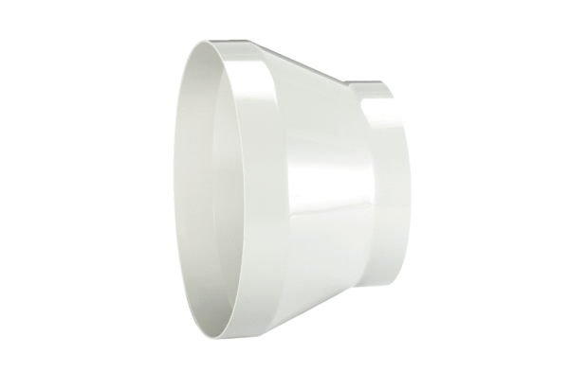Reduktor REM 18/10Jedinica za pakiranje: 1 komAsortiman: C
Broj artikla: 0059.0627Proizvođač: MAICO

